Dokumentasi TaskEase
Nama : Muhammad Roif Imam Aflah
NPM : 23312077

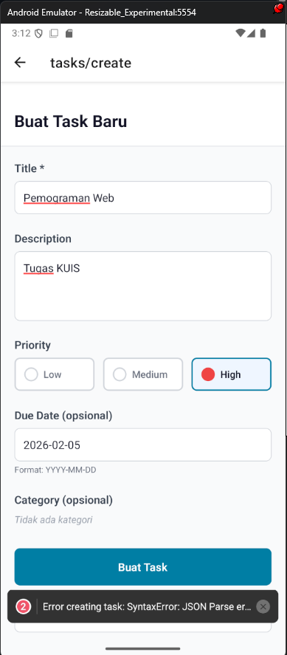
CreateTask dibuat untuk mengelola proses pembuatan task baru pada aplikasi mobile dengan menyediakan form yang terstruktur dan mudah digunakan. Pada halaman Buat Task Baru, pengguna wajib mengisi Title sebagai judul tugas, sedangkan Description bersifat opsional untuk menambahkan detail. Pengguna juga dapat menentukan Priority tugas (Low, Medium sebagai default, atau High) untuk menunjukkan tingkat urgensi, mengatur Due Date opsional dengan format YYYY-MM-DD sebagai batas waktu penyelesaian, serta memilih Category opsional untuk mengelompokkan tugas—jika tidak dipilih, task akan disimpan tanpa kategori. Data kategori diambil dari backend melalui CategoryService, sedangkan data task disimpan menggunakan TaskService. Komponen ini menangani validasi input, status loading, serta notifikasi berhasil atau gagal, sehingga proses pembuatan task menjadi aman dan terkontrol, dengan tombol Buat Task untuk menyimpan data dan Batal untuk membatalkan proses dan kembali ke halaman sebelumnya.
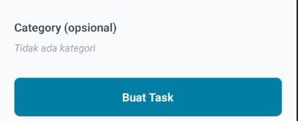
Bagian pada gambar ini menunjukkan opsi Category (opsional) dan tombol Buat Task.
Teks “Tidak ada kategori” menandakan bahwa saat ini belum tersedia atau belum dipilih kategori untuk task, sehingga task tetap bisa dibuat tanpa kategori. Tombol Buat Task berfungsi untuk menyimpan data task yang telah diisi oleh pengguna ke dalam sistem.

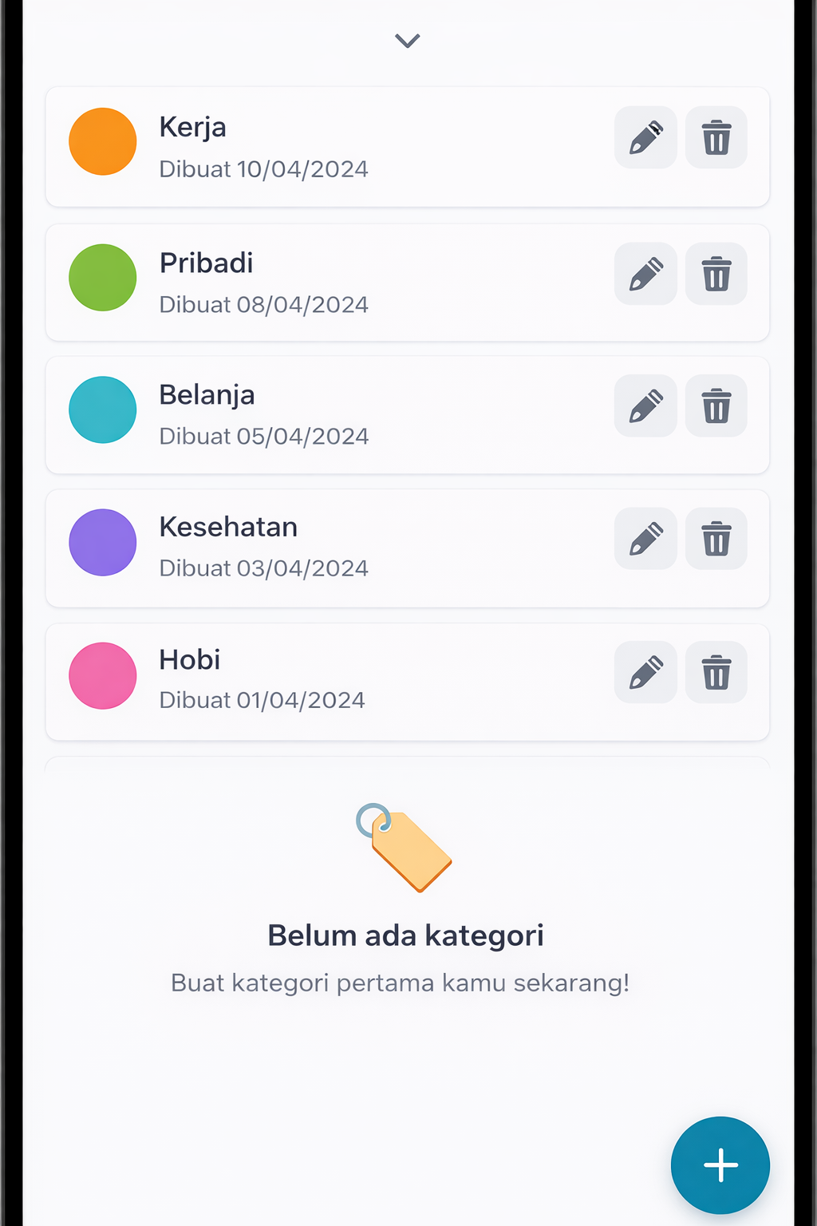

membuat CategoriesScreen untuk mengelola data kategori pada aplikasi mobile, di mana halaman ini berfungsi menampilkan daftar kategori yang diambil dari backend menggunakan CategoryService, menangani kondisi loading dan pull-to-refresh, serta menyediakan fitur tambah, edit, dan hapus kategori dengan konfirmasi agar aman. Jika belum ada kategori, halaman akan menampilkan empty state sebagai informasi kepada pengguna, dan melalui tombol (+ ) saya menyediakan navigasi ke halaman pembuatan kategori baru, sehingga pengguna dapat mengelompokkan task dengan lebih terstruktur dan mudah dikelola.

